第3四半期の活動報告
本報告では、各エリアの受注状況をまとめる。
エリア | 受注件数
東日本エリア | 42
西日本エリア | 37
受注金額の推移は次の図のとおり。
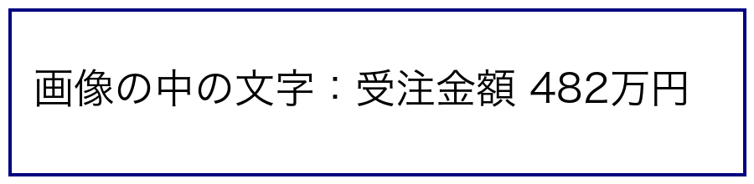
続いて、納期の注意点を示す。
テキストボックス内の注記：納期は10月15日
以上。

